Фотоматериалы об информировании родителей о ФОП и ФАОП ДО на информационных стендах для родителей
Знакомство с ФОП ДО (информационный стенд ДОУ)
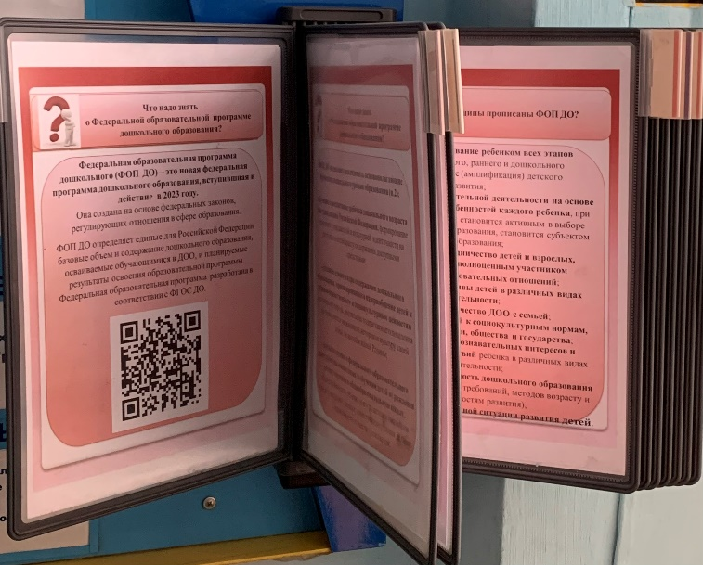
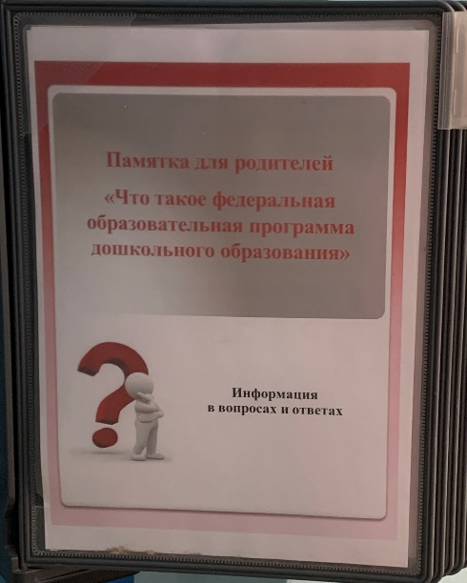

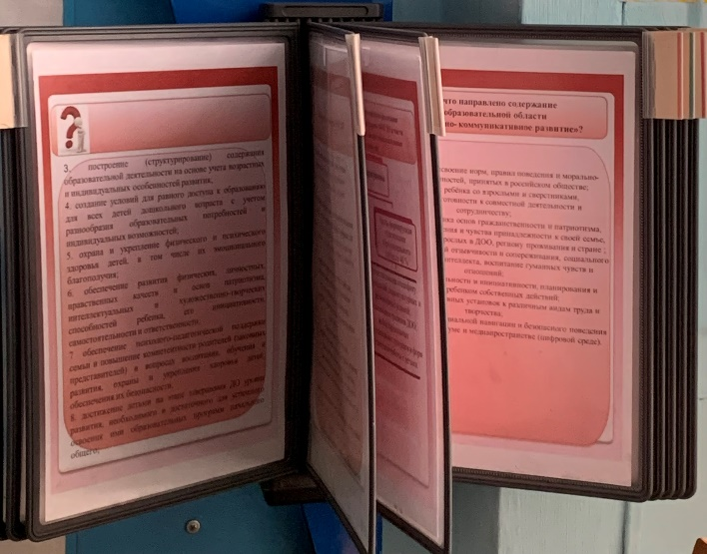

Информационные стенды для родителей в группах
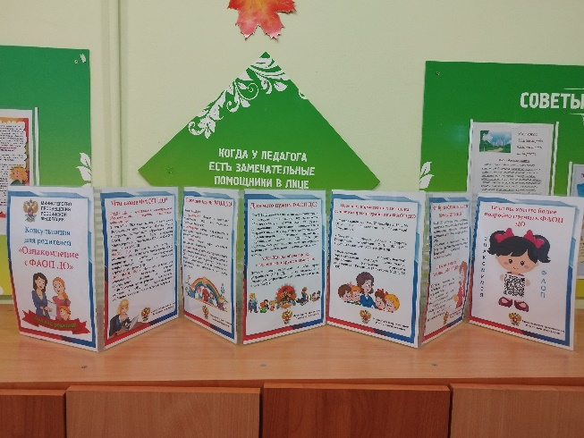
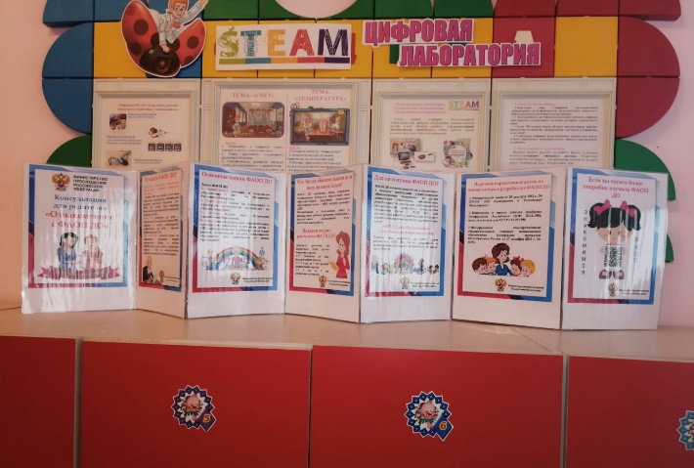

Знакомство с ФАОП ДО
